Министр науки и высшего образования Российской̆ Федерации
Федеральное государственное автономное образовательное учреждение высшего образования
«Национальный исследовательский университет ИТМО»
Факультет информационных технологий и программирования
Лабораторная работа № 2
Расчёт значения функции в заданной точке
Выполнил студент группы № M3119
Довченко Михаил Кириллович
Подпись:

Проверил:
Повышев Владислав Вячеславович

Санкт-Петербург
2021
Текст задания

Разработайте программу, рассчитывающую значения двух указанных функций. Входные значения аргументов запросите с консоли. Полученные значения функций выведите на консоль.

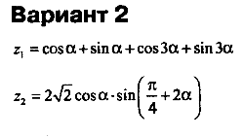

Решение с комментариями

#include <stdio.h>
#include <math.h>
#define PI 3.14159265

int main(){
int a;
float z1, z2;

scanf("%d", &a);

z1 = cos(a) + sin(a) + cos(3*a) + sin(3*a);
z2 = 2*sqrt(2)*cos(a)*sin((PI/4)+2*a);

printf("z1:%f\n", z1);
printf("z2:%f\n", z2);

return 0;
}

